Příloha č. 1B Zadávací dokumentace:
TS – Půdorysy podlaží budovy

nÁZEV VEŘEJNÉ ZAKÁZKY: | „Modernizace vybavení odborných učeben Gymnázia a SOŠ, Rokycany – konektivita školy“
Podlimitní veřejná zakázka na dodávky zadávaná ve zjednodušeném podlimitním řízení podle zákona č. 134/2016 Sb., o zadávání veřejných zakázkách, ve znění pozdějších předpisů (dále jen „ZZVZ“).

DODAVATEL: | DOPLNÍ DODAVATEL
IČO/DIČ: | DOPLNÍ DODAVATEL
SÍDLO: | DOPLNÍ DODAVATEL
OSOBA OPRÁVNĚNÁ JEDNAT ZA DODAVATELE: | DOPLNÍ DODAVATEL

Dodavatel zpracuje vlastní návrh na zajištění konektivity školy v souladu se Standardy konektivity školy a připojení k internetu definovaných ve Specifických pravidlech pro žadatele a příjemce výzev IROP a ITI a v souladu s požadavky zadavatele uvedenými v zadávací dokumentaci.
Dodavatel současně předloží rozpis použitého materiálu a zařízení včetně popisu navrhovaného řešení konektivity školy.
Dodavatel předloží návrh na rozmístění jednotlivých HW komponent a Heat mapy v dané lokalitě a to tak, že do přílohy č. 1B_TS - Půdorysy podlaží budovy, barevně vyznačí jejich rozmístění a míru pokrytí v každém jednotlivém nadzemním podlaží.

Schéma pro návrh rozmístění HW komponent a Heat mapy v dané lokalitě.
- 1. NP – Obr. č.1 Půdorys 1.NP
- 2. NP - Obr. č.2 Půdorys 2.NP
- 3. NP - Obr. č.3 Půdorys 3.NP

- NP

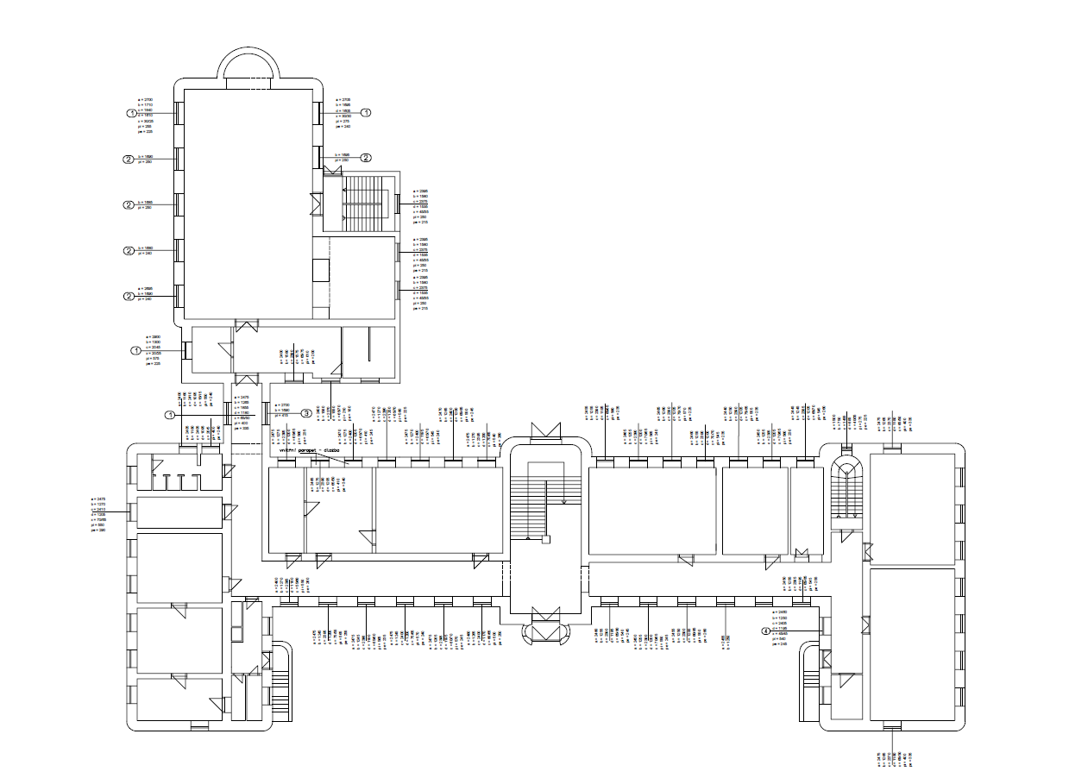

Obr. 1 – Půdorys 1.NP

- NP

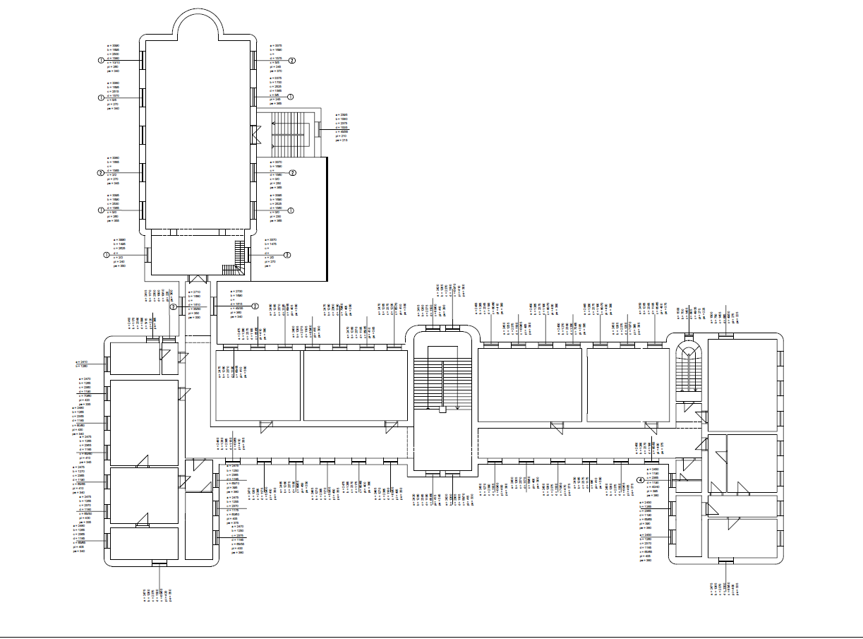

Obr. 2 – Půdorys 2.NP

- NP

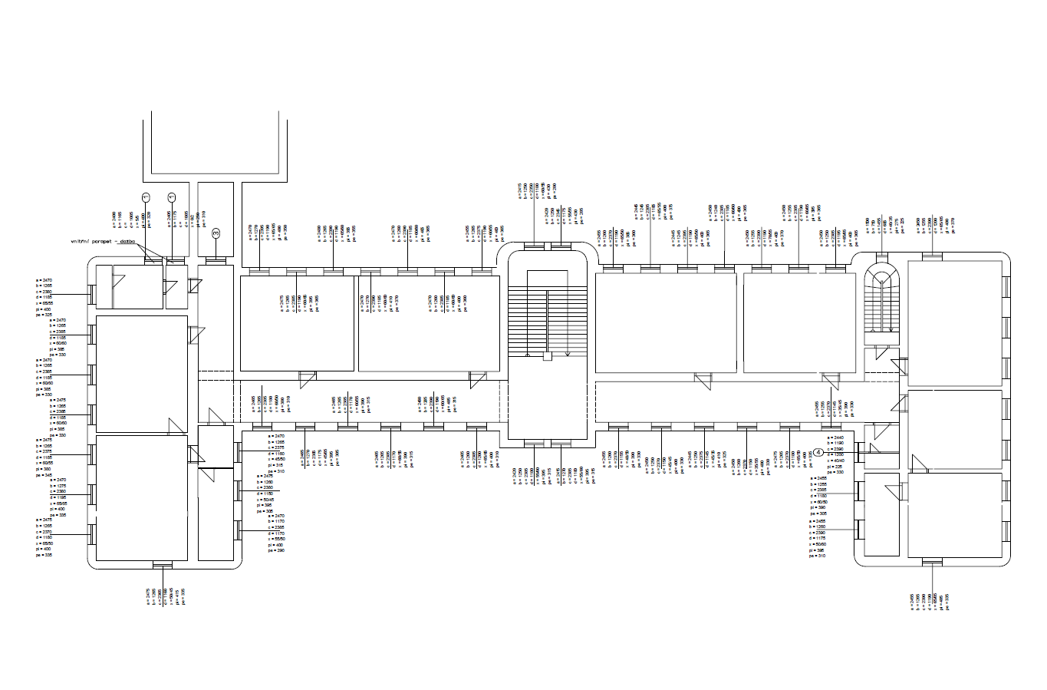

Obr. 3 – Půdorys 3.NP

V DOPLNÍ DODAVATEL dne DOPLNÍ DODAVATEL 2018

PODPIS DODAVATELE
__________________________________
podpis a razítko oprávněné osoby
jméno, příjmení, funkce, označení dodavatele
DOPLNÍ DODAVATEL

